Как правильно
держать ручку

При письме шариковую ручку или карандаш нужно дер-жать под углом 50-60 градусов (противоположный конец ручки направлен к плечу) тремя пальцами: большим, ука-зательным и средним: большой и средний удерживают руч-ку, а указательный придерживает ее сверху.

Ручку нужно держать свободно, не зажимая ее слишком крепко и не прогибая сильно указательный палец.

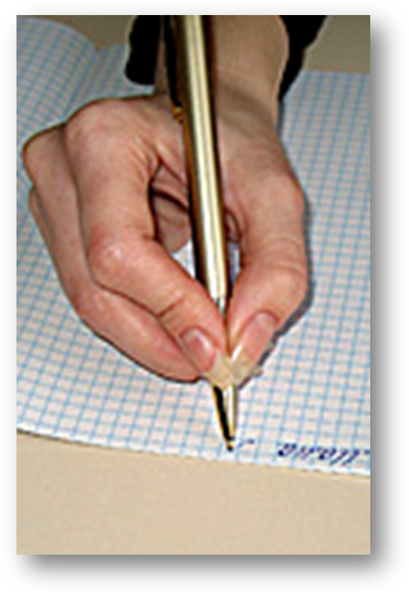
Расстояние от пишущего шарика до указательного паль-ца должно быть около 2 см.

Опорой кисти при письме служит ногтевая фаланга нес-колько согнутого мизинца и нижняя часть ладони.

Кисть руки большей частью своей ладони должна быть обращена к поверхности стола.

